2004
Bruno Mathsson-priset till designergruppen Norway Says
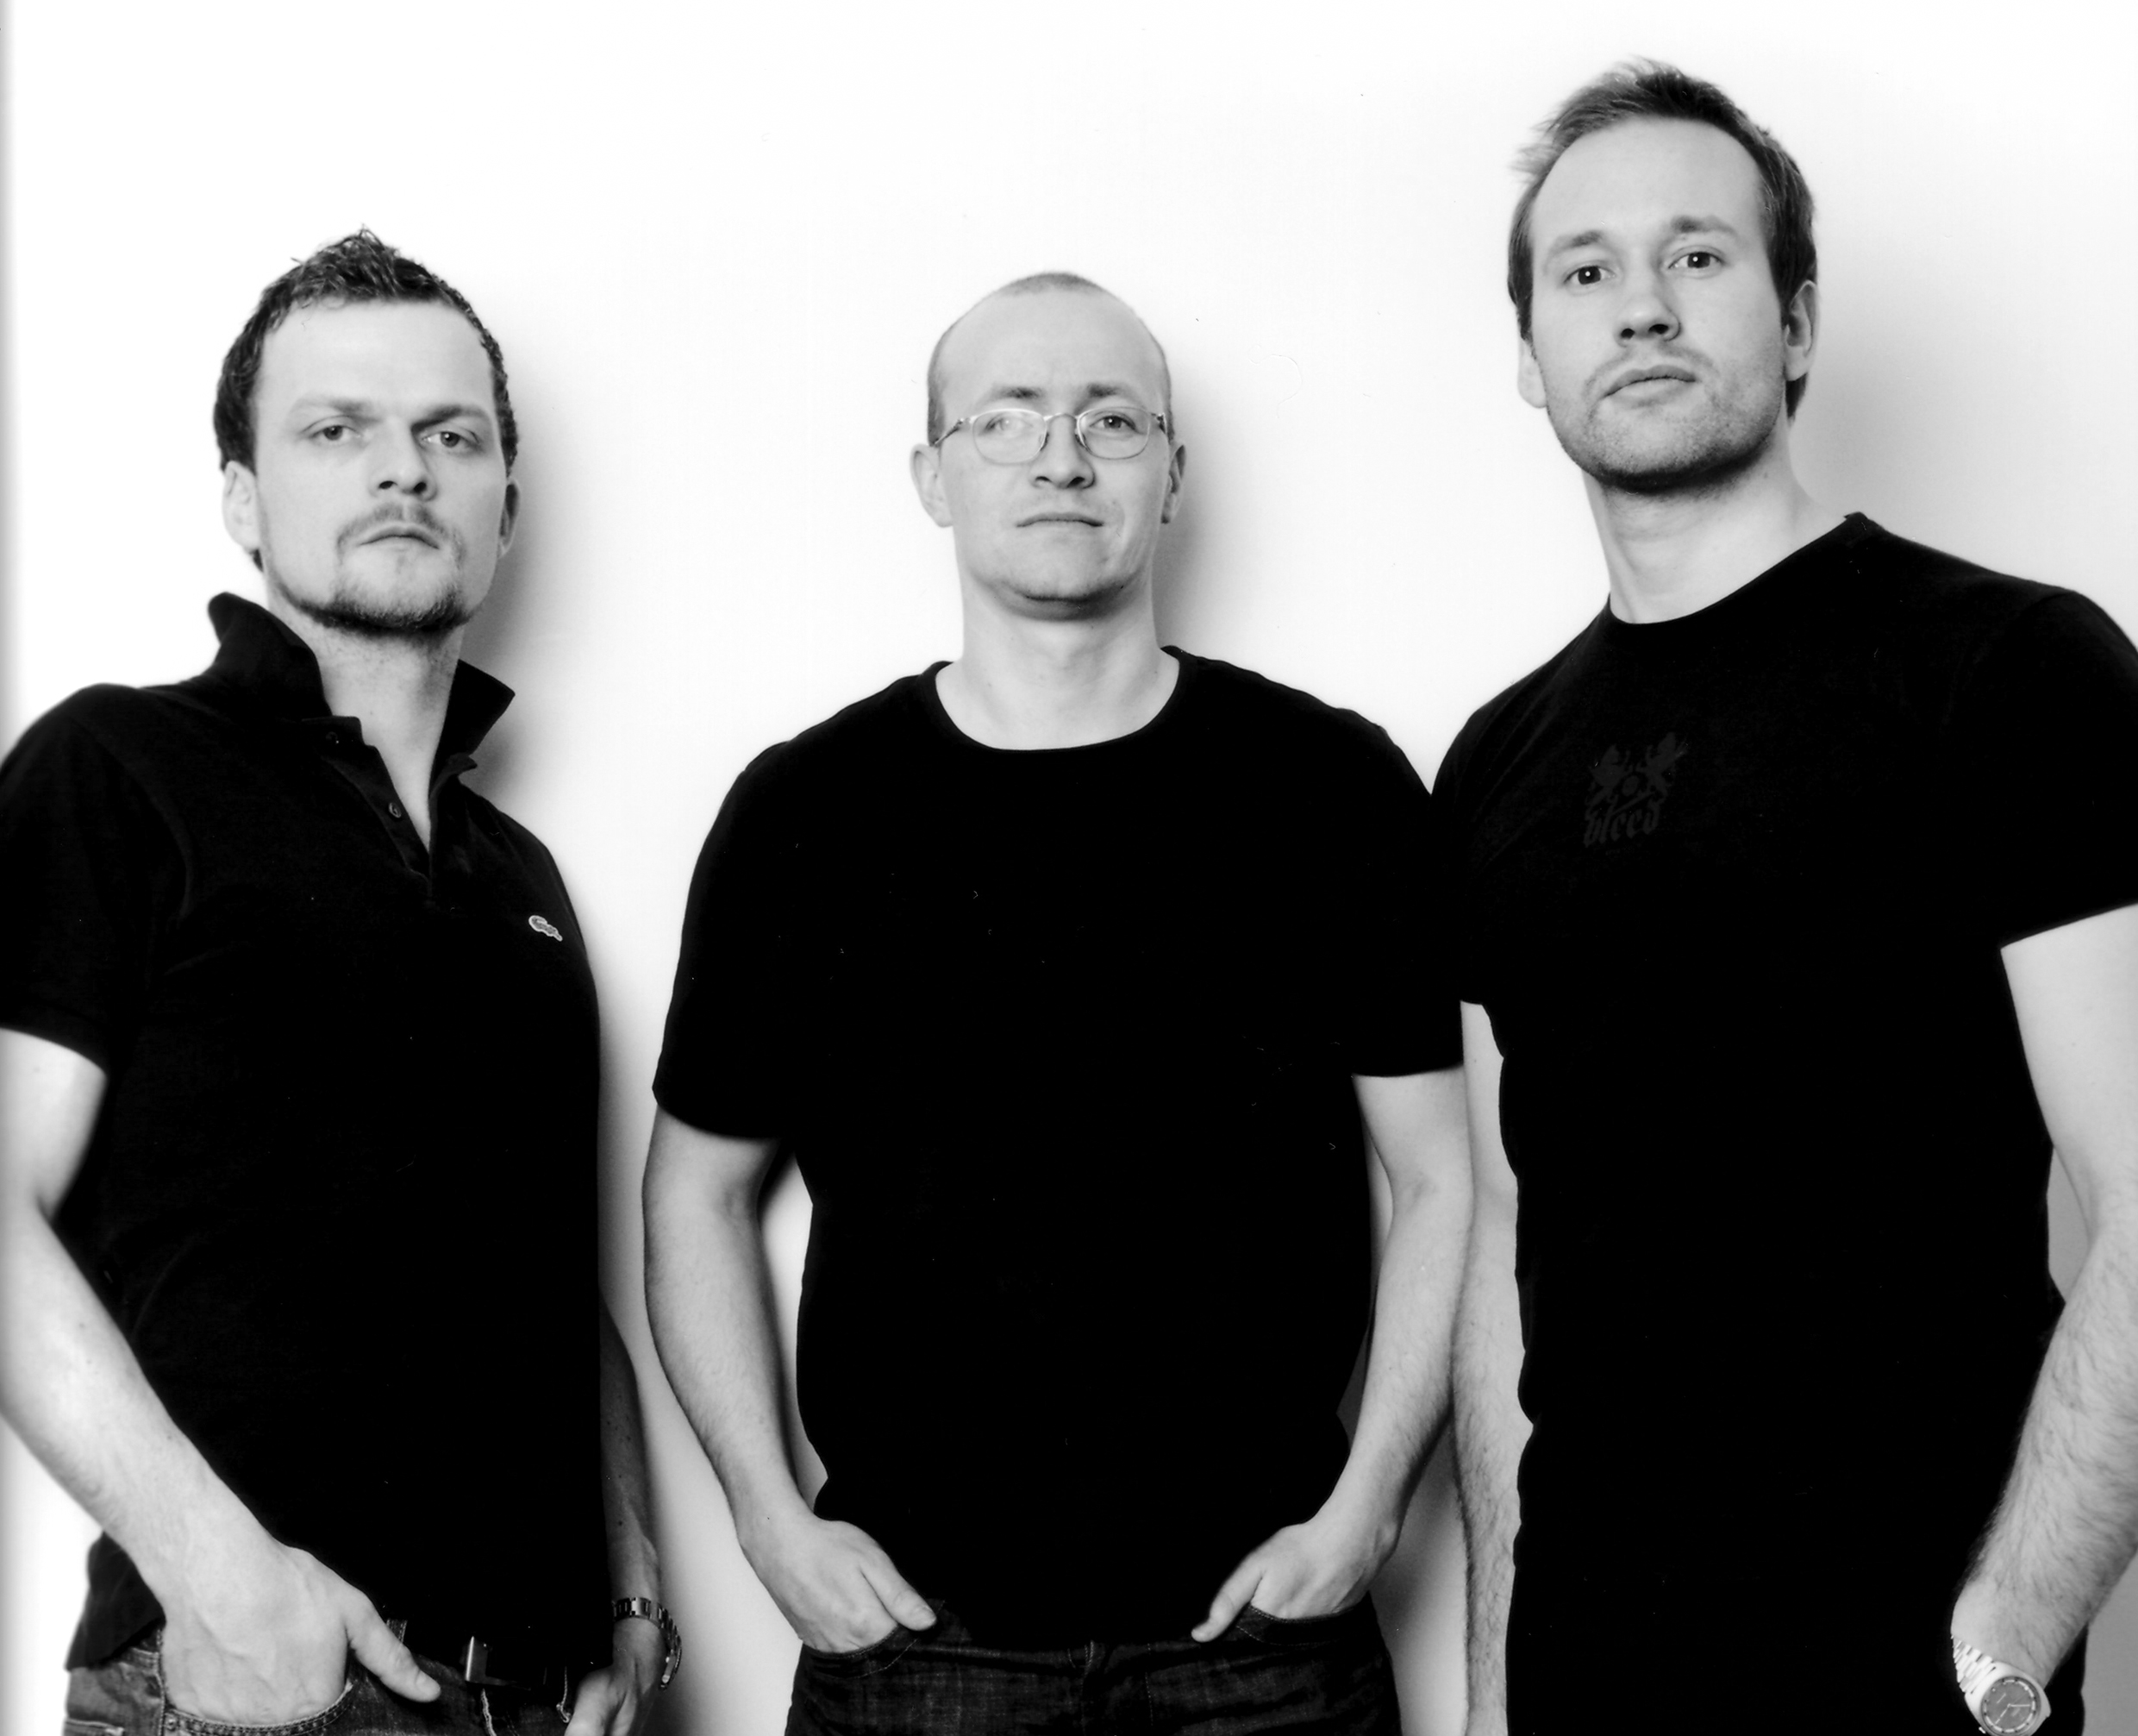

Årets Bruno Mathsson-pris på 100.000 kronor tilldelas
designergruppen Norway Says, Oslo.

Gruppen får priset för en spännande förnyelse av norsk möbelformgivning. Deras artistiska och innovativa utveckling av den internationella modernismens arv väcker respekt och förväntningar. De gestaltar sitt budskap med eftertryck och har övertygande inlett 2000-talet med att placera norsk design på världskartan.

Norway Says är ett partnerskap som drivs av de tre designerna Torbjørn Anderssen och Andreas Engesvik, utbildade vid Kunsthøgskolen i Bergen, samt Espen Voll med utbildning från Kunst-høgskolen i Oslo.

Gruppen började sin verksamhet i Bergen men har numera sin hemvist i Oslo. Sedan 2000 har gruppen fått många utmärkelser för god design både i Norge och utomlands och utsågs 2003 till Årets Designere i Norge.

Priset utdelas av Sveriges ambassadör i Norge, Mats Ringborg, vid en ceremoni på Kunstindustrimuseet i Oslo den 9 september. Pristagarna kommer där att närmare presenteras av direktören för Nasjonalmuseet for Kunst, Sune Nordgren, och en utställning med pristagarnas verk att visas.

Ytterligare information lämnas av:
Per Berg
Mathsson-fondens sekreterare
tel 08-447 64 47, mob 0702-59 97 99

Håkan Sjöman
Mathsson-fondens ordförande
tel 0370-30 18 60, fax 0370-102 30

Dan Thelander
ledamot av Mathsson-fondens arbetsutskott
tel 0370-187 50, fax 0370-145 70

Stiftelsen Karin och Bruno Mathsson Fond
Box 703, SE-331 27 Värnamo. Tel 0370-187 50, Fax 0370-145 70.
E-mail info@mathsson-fonden.se

